|  |  |
| --- | --- |
| Học trực tuyến CNTT, học lập trình từ cơ bản đến nâng cao |  |

**IOT301 – LẬP TRÌNH C CƠ BẢN**

**THUYẾT MINH ASSIGNMENT 1**

**LẬP TRÌNH GIẢI HÌNH TAM GIÁC**

|  |  |
| --- | --- |
| Tên học viên:  Mã học viên:  Ngày báo cáo: | Nguyễn Văn Chuyên  xM019272  3/12/2022 |

**HÀ NỘI, 12/2022**

**MỤC LỤC**

1. Danh sách thư viện 1

2. Danh sách các biến toàn cục và các macro 1

3. Danh sách các hàm 1

4. Hàm kiemtra_tamgiac() 2

5. Hàm goccanh_tamgiac() 3

6. Hàm trungtuyen_tamgiac() 4

7. Hàm dientich_tamgiac() 5

8. Hàm duongcao_tamgiac() 5

9. Hàm xet_tamgiac() 6

10. Hàm tam_tamgiac() 7

11. Hàm giaima_tamgiac() 8

12. Luồng xử lý code 8

**DANH MỤC HÌNH VẼ, BẢNG BIỂU**

Hình 1: Bất đẳng thức tam giác 2

Hình 2 lưu đồ thuật toán hàm kiểm tra tam giác 3

**NỘI DUNG THUYẾT MINH**

# Danh sách thư viện

|  |  |  |
| --- | --- | --- |
| **STT** | **Thư viện** | **Mô tả** |
| 1 | stdio.h | Thư viện có các hàm nhập xuất  + printf: In dữ liệu ra màn hình  + scanf: Nhập liệu |
| 2 | math.h | Thư viện toán học  + cos: Tính cos của góc  +... |
|  |  |  |

# Danh sách các biến toàn cục và các macro

|  |  |  |
| --- | --- | --- |
| **STT** | **Biến toàn cục và macro** | **Mô tả** |
| 1 | PI 3.14159 | Giá trị số PI |
| 2 | float goc_canh[6]; | Mảng lưu 3 góc và 3 cạnh của tam giác |
|  |  |  |

# Danh sách các hàm

|  |  |  |
| --- | --- | --- |
| **STT** | **Danh sách hàm** | **Mô tả** |
| 1 | int main() | Hàm chính của chương trình |
| 2 | bool kiemtra_tamgiac( float* arr  ) | Kiểm tra tọa độ 3 điểm được lưu lần lượt trong con trỏ arr(Ax, Ay), (Bx, By) và (Cx, Cy) có tạo thành tam giác hay không |
| 3 | **Float* goccanh_tamgiac(float* arr)** | Tham số truyền vào là (Ax, Ay), (Bx, By) và (Cx, Cy) trả về giá trị của cạnh AB, AC, BC, Góc A, Góc B, Góc C |
| 4 | **Float* trungtuyen_tamgiac(float* canh_tamgiac)** | Tham số truyền vào vào là giá trị con trỏ lưu trữ độ dài cạnh của tam giác(AB, AC, BC). Gía trị trả về là mảng chứa 3 đường đung tuyến lần lượt xuất phát từ đỉnh A, B, C |
| 5 | **Float dientich_tamgiac(float* GocCanh)** | Tham số truyền vào là con trỏ chứa giá trị lần lượt của cạnh(AB, AC, BC) và các góc tương ứng là A, B, C của tam giác. Gía trị trả về là diện tích tam giá ABC |
| 6 | **Float* duongcao_tamgiac(float* CanhGoc, float sqr)** | Truyền vào giá trị con trỏ chứa giá trị cạnh và góc của tam giác ABC, và giá trị diện tích của tam giác. Gía trị trả về là đường cao của tam giác lần lượt xuất phát từ đỉnh A, B, C |
| 7 | **Void giaima_tamgiac()** | Hàm chứa gọi lần lượt các hàm đề mục 1, 2, 3 |
| 8 | **Char *xet_tamgiac(float* GocCanh)** | Truyền vào là giá trị con trỏ chứa giá trị cạnh và góc của tam giác ABC, trả về chuỗi ký tự thông báo gia màn hình(đều, vuông, cân …) |
| 9 | **Float* tam_tamgiac(float * arr)** | Truyền vào giá trị tọa độ của tam giác ABC. Trả về giá trị tọa độ của trọng tâm tam giác. |

# Hàm kiemtra_tamgiac()

1. *Mô tả*

Hàm kiemtra_tamgiac() thực hiện việc kiểm tra tọa độ 3 điểm (Ax, Ay), (Bx, By)

và (Cx, Cy) có tạo thành tam giác hay không dựa vào Bất đẳng thức tam giác.

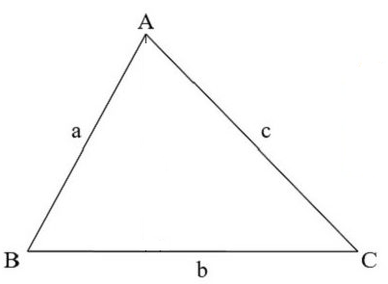

Hình 1: Bất đẳng thức tam giác

Bất đẳng thức tam giác: Tổng độ dài 2 cạnh bất kỳ của một tam giác luôn lớn hơn độ dài cạnh còn lại. Công thức:

**a + b > c** và **a + c > b** và **b + c > a**

Tham khảo: <https://thcsnguyenhueq4.hcm.edu.vn/toan-7/hinh-hoc-7-tuan-29-quan-he-giua-3-canh-cua-mot-tam-giac-bat-dang-thuc-trong-tam/ctmb/85437/430650>

1. *Tham số truyền vào*

Tọa độ 3 điểm A(Ax, Ay); B(Bx, By); C(Cx,Cy)

Trong đó Ax, Ay, Bx, By, Cx, Cy là số thực(float)

1. *Giá trị trả về*

Kiểu dữ liệu trả về là bool. Trong đó

+ true: Là tam giác

+ false: Không là tam giác

1. *Lưu đồ thuật toán*



Hình 2 lưu đồ thuật toán hàm kiểm tra tam giác

# Hàm goccanh_tamgiac()

*a. Mô tả*

Hàm float* goccanh_tamgiac(float *arr) dựa vào tọa độ 3 điểm A, B, C để tính chiều dài các cạnh AB, AC, BC và các góc A, B, C.

A(xa, ya) ; B(xb, yb); C(xc, yc)

$\vec{AB}$ = (xb – xa, yb - ya) = (x1, y1) $⇒$ AB = $\sqrt{{x1}^{2}+{y1}^{2}}$

$\vec{AC}$ = (xc – xa, yc - ya) = (x2, y2) $⇒$ AC = $\sqrt{{x2}^{2}+{y2}^{2}}$

$\vec{BC}$ = (xc – xb, yc - yb) = (x3, y3) $⇒$ BC = $\sqrt{{x3}^{2}+{y3}^{2}}$

Cho AB = c, AC = b, BC = a

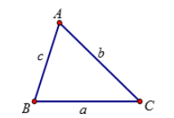

cos A = $\frac{b^{2}+c^{2}-a^{2}}{2bc}$, cos B = $\frac{c^{2}+a^{2}-b^{2}}{2ac}$, cos C = $\frac{a^{2}+b^{2}-c^{2}}{2ab}$

Tham khảo: https://hoc360.net/he-thuc-luong-trong-tam-giac-chuyen-de-hinh-hoc-10/

*b. Tham số truyền vào*

Mảng con trỏ chứa float * arr chứa tọa độ 3 điểm A, B, C.

*c. Giá trị trả về*

Kiểu dữ liệu trả về là mảng tmp[6] cho hàm con trỏ, kiểu dữ liệu float, chứa giá trị chiều dài các cạnh AB, BC, AC, các góc A, B, C.

# Hàm trungtuyen_tamgiac()

*a. Mô tả*

Gán giá trị của các cạnh AC, BC, và AC vào **float * canh_tamgiac** của hàm.

Ta dùng công thức tính đường trung tuyến của tam giác:

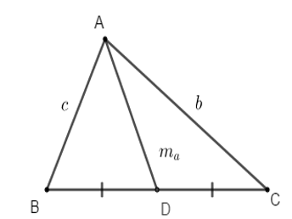

$${ma}^{2}=\frac{2\left(b^{2}+c^{2}\right)-a^{2}}{4}$$

Tham khảo: https://vietjack.com/toan-lop-10/cong-thuc-cach-tinh-do-dai-duong-trung-tuyen-cuc-hay.jsp

*b. Tham số truyền vào*

Địa chỉ con trỏ float **\*GocCanh** chứa lần lượt chiều dài cạnh AB, BC và AC.

*c. Giá trị trả về*

Mảng giá trị có kiểu dữ liệu float lưu trữ lần lượt 3 đường trung tuyến lưu trữ lần lượt xuất phát từ đỉnh A, B, C.

# Hàm dientich_tamgiac()

*a. Mô tả*  
Ta dùng công thức tính diện tích tam giác S = AB.ACsin(A) để tính diện tích của tam giác ABC

*b. Tham số truyền vào*

Giá trị truyền và là con trỏ kiểu float * GocCanh chứa giá trị của các cạnh AC, AB, và góc A.

*c. Giá trị trả về*

Diện tích của tam giác ABC có kiểu dữ liệu là float.

# Hàm duongcao_tamgiac()

*a. Mô tả*

Ta dùng công thức Heron tính đường cao tam giác

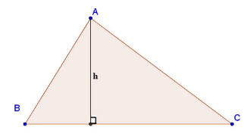

Ta dùng công thức: h = 2*S/BC: Trong đó S là diện tích tam giác, ta thu được đường cao từ A. Tương ứng với các đường cao từ B, C.

*b. Tham số truyền vào*

Gía trị của con trỏ kiểu float(*CanhGoc) chứa độ dài 3 cạnh là AB, AC, BC và diện tích của tam giác ABC vừa tính được.

*c. Giá trị trả về*

Gía trị trả về là con trỏ chứa lần lượt đường cao của xuất phát từ các đỉnh A, B, C của tam giác ABC

# Hàm xet_tamgiac()

*a. Mô tả*

***Tam giác thường***: là tam giác có độ dài các cạnh khác nhau, số đo góc trong cũng khác nhau. Tam giác thường cũng có thể bao gồm các trường hợp đặc biệt của tam giác.

***Tam giác cân***: là tam giác có hai cạnh bằng nhau.

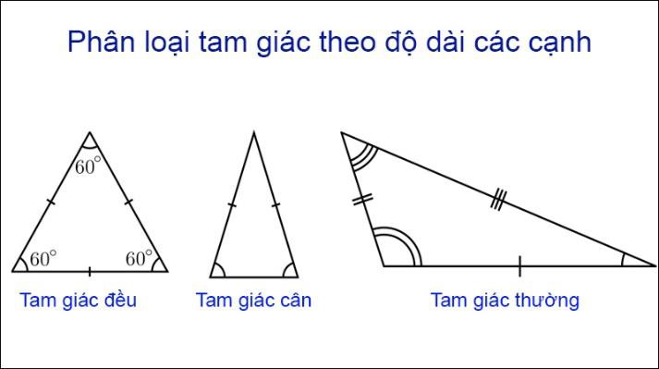***Tam giác đều***: là tam giác có cả ba cạnh bằng nhau.

***Tam giác vuông:*** là tam giác có một góc 90 độ.

***Tam giác tù:*** là tam giác có một góc trong lớn hơn lớn hơn 90 độ hay có một góc ngoài bé hơn 90 độ.

***Tam giác nhọn:*** là tam giác có ba góc trong đều nhỏ hơn 90 độ hay có 6 góc ngoài lớn hơn 90 độ.

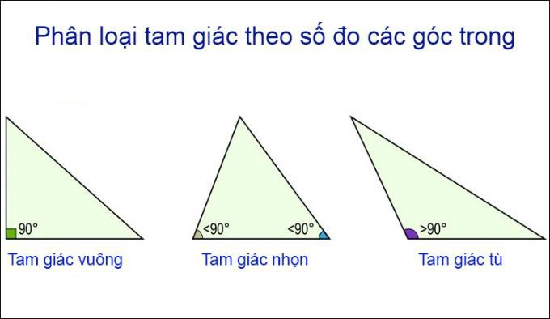***Tam giác vuông cân***: vừa là tam giác vuông, vừa là tam giác cân, tức là có 1 góc vuông 90 độ và 2 góc nhọn bằng 45 độ.

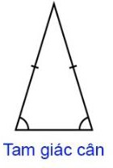***Tam giác cân:*** là tam giác có 2 góc bằng nhau

*b. Tham số truyền vào*

Tham số truyền vào là giá trị con trỏ kiểu float * GocCanh có chứa giá trị cạnh và góc của tam giác lần lượt là: cạnh AB, AC, BC và goc A, B, C

*c. Giá trị trả về*

Trả về chuổi ký tự(con trỏ) lưu thông báo hiển thị tam giác: tam giác đều, tam giác cân, tam giác vuông cân tại góc nào, tam giác vuông, tam giác tù tại góc nào, hay là tam giác thường.

# Hàm tam_tamgiac()

*a. Mô tả*

Từ tọa độ 3 điểm A, B, C ta tính toạ độ trọng tâm tam giác.

Ta dùng công thức tính trọng tâm tam giác:

Cho tam giác ABC, có A(xa, ya), B(xb, yb), C(xc, yc). Nếu G là trọng tâm tam giác thì:

$$xG=\frac{xa+xb+xc}{3}$$

$$yG=\frac{ya+yb+yc}{3}$$

Tham khảo: https https://vietjack.com/toan-lop-10/cach-tim-toa-do-cua-trong-tam-tam-giac-cuc-hay.jsp

*b. Tham số truyền vào*

địa chỉ con trỏ float*arr chứa tọa độ 3 điểm A, B, C.

*c. Giá trị trả về*

Gía trị con trỏ chứa tọa độ trọng tâm của tam giác.

# Hàm giaima_tamgiac()

*a. Mô tả*

Gọi hàm kiemtra_tamgiac() để kiểm tra tọa độ 3 điểm A, B, C nhận từ hàm main() có thỏa điều kiện tạo thành 1 tam giác hay không.

Kiểm tra thỏa mã điều kiện là tam giác

In ra “Toa do 3 diem nhap vao tao thanh 1 tam giac”

Gọi lần lượt các hàm tính thông tin của tam giác:

Kiemtra_tamgiac(float *arr);  
goccanh_tamgiac(float_*arr);

Trungtuyen_tamgiac( float * canh_tamgiac);  
 dientich_tamgiac(float * GocCanh);  
 duongcao_tamgiac(float * CanhGoc, float sqr);

trungtuyen_tamgiac(float *GocCanh);  
 tam_tamgiac(float *arr);

Không thỏa điều kiện tạo thành tam giác:

In ra “Moi nhap lai toa do”, rồi quay lại hàm main()

Trả về giá trị 0 cho hàm.

*b. Tham số truyền vào*

Lấy trực tiếp giá trị người dùng nhập từ bàn phím

*c. Giá trị trả về*

*Không trả về giá trị(kiểu void)*

# Luồng xử lý code

Các bước thực xử lý:

1.Trong hàm main():

-Gọi đến hàm giaima_tamgiac()

2. Trong hàm giaima_tamgiac():

*Bước 1:* Nhập các giá trị đầu vào tọa độ từ bàn phím.

*Bước 2:* Hàm giaima_tamgiac() hiện thị thông báo nhập lần lượt tọa độ các điểm A, B, C từ bàn phím. Tạo vòng lặp do…while() để kiểm tra hàm có giá trị bằng 0 hay 1.

Gọi hàm kiemtra_tamgiac(float * arr), kiem tra xem hàm kiemtra_tamgiac(float * arr) có giá trị bool(true hoặc flase)

+ true : Xuất “Toa do 3 diem nhap vao tao thanh 1 tam giac”

Gọi các hàm:

xet_tamgiac();

dientich_tamgiac();

duongcao_tamgiac();

trungtuyen_tamgiac();

tam_tamgiac(toado_ABC);

Trả về giá trị 1 cho hàm giaima_tamgiac()

+ flase: Xuất “Moi nhap lai toa do.”

Trả về giá trị 0 cho hàm giaima_tamgiac()

3.Trong ham kiemtra_tamgiac(float *arr)

Tỉnh các cạnh AB, AC, BC của tam giác, dùng công thức bất đẳng thức để kiểm tra điều kiện thỏa mãn của tam giác. Nếu thỏa mã điều kiện thì trả về true, nếu không thỏa mã điều kiện thì trả về flase

4.Trong ham goccanh_tamgiac(float *arr)

- Dùng công thức tính ra các cạnh AB, AC, BC và các góc A, B, C.

5.Trong hàm dientich_tamgiac(float * GocCanh)

- Nhận vào địa chỉ chứa giá trị của con trỏ tam giác ABC sau tính ra diện tịch

6.Trong hàm duongcao_tamgiac(float * CanhGoc, float sqa)

-Tính toán đường cao và trả về mảng giá trị có chưa đường cao của hàm

7.Trong hàm xet_tamgiac(float *GocCanh)

- Kiểm tra loại tam giác giựa và giá trị góc, canh sau đó trả về chuỗi thông báo loại tam giác(đều, vuông, cân).

8.Trong hàm tam_tamgiac(float *arr)

- Nhận giá trị tọa độ của tam giác ABC lưu trong con trỏ *arr sau đó tính toán ra trọng tâm và trả về con trỏ có chứa giá trị của tâm của tam giác ABC.